山东省阳谷二中2011—2012学年高一第三次月考

生物试卷
注意事项：1. 本卷包括两个大题，答案填在指定位置。
2．答题时间为70分钟，满分100分。
3．请认真审题，仔细做答，工整书写。
第Ｉ卷（共81分）
1. 某儿童患佝偻病，发烧时就会抽搐，医生建议他平时要补充 （ ）
A、新鲜水果和蔬菜 B、钙片和维生素D
C、谷物种皮和胡罗卜 D、蛋白质和糖类
2. 通常情况下，分子式C₆₃H₁₀₃O₆₅N₁₇S₂的多肽化合物中最多含有肽键 （ ）
A、63个 B、62个 C、17个 D、16个
3. 将用³H标记的尿嘧啶引入植物细胞内，然后设法获得各种细胞结构，其中能表现出有放射性的一组结构是 （ ）
A、细胞核、核仁、中心体 B、细胞核、核糖体、高尔基体
C、细胞核、核糖体、叶绿体 D、细胞核、核糖体、内质网、液泡
4. 生物与非生物最根本的区别在于生物体 （ ）
A.有严整的结构 B.通过一定的调节机制对刺激发生反应
C.通过新陈代谢进行自我更新 D.具有生长发育和产生后代的特性
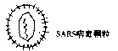
5. 研究表明SARS病毒由蛋白质和RNA组成（如图所示），之所以判断它是生物的根据是
A.它由有机物组成
B.它能独立生活，表现出生命活动
C.侵入寄主细胞表现出生命活动
D.它能使其它动物患病
6. 生物体进行生命活动的物质基础是指 （ ）
A.各种化学元素 B.大量元素和微量元素
C.各种化合物 D.组成生物体的各种元素和化合物
7. 几十年前，新西兰有一个牧场的大片牧草长势很弱，有的甚至发黄枯萎，即使施用了大量氮、磷、钾肥也无济于事。后来人们偶然发现牧场内的一小片牧草长得十分茂盛。原来，这一小片“绿洲”的附近有一座钼矿，矿工上下班总是抄近路走，他们的鞋子上粘有钼矿粉，正是矿工鞋子踩过的地方，牧草长得绿油油的。经过科学家的化验和分析，一公顷牧草只需1的克钼就足够了。下列关于这一现象的解释，不正确的是 （ ）
A.钼是植物生长发育所必需的一种化学元素
B.钼是植物生长发育所必需的一种微量元素
C.钼是一种高效肥料，只要有了钼，植物就能正常生长发育
D.植物虽然对钼的需要量很少，但钼的作用不可用其他化学元素代替
8. 生活细胞含量最多的物质和最重要的物质是 （ ）
A. 水和蛋白质、糖类 B．水和蛋白质、核酸
C．水和蛋白质、脂质 D. 蛋白质和水、核酸
9. 红细胞内铁含量降低时，其血红蛋白减少，红细胞的输氧功能相应减弱。这个事实说明铁的作用是 （ ）
A. 以化合物形式存在 B．细胞的结构物质
C．调节离子平衡 D．调节渗透压平衡和pH
10. 能满足绿色植物合成蛋白质需要的离子是 （ ）
A. Ca B. Na C. N D. K
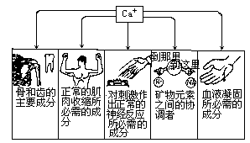
阅读下面一段材料，回答11—13题。
钙是骨骼和牙齿的主要成分。调控人体正常肌肉收缩和心肌收缩，同时起细胞信使作用，如图所示。例如，血液中Ca²⁺过多，会造成神经传导和肌肉反应的减弱，使人对任何刺激都无反应，但血液中Ca²⁺太少，又会造成神经和肌肉的超应激性，在这种极度兴奋的情况下，微小的刺激，比如一个响声、咳嗽，就可能使人陷入痉挛性抽搐。牙齿表面由一层硬的、组成为Ca₅（PO₄）₃OH的物质保护着。
11.钙是人体必不可少的常量元素。成年人每天大约需要摄人800mg的钙。你认为人体内钙的主要存在形式是 （ ）
A．CaO B．CaS0₄ C. CaCO₃ D．Ca₅（PO₄）₃OH
12.在人体内的下列组织或器官中，含钙量最多的是 （ ）
A. 骨 B．血液 C．肌肉 D．皮肤
13.人体内缺钙时需要补钙，下列补钙途径中不正确的是 （ ）
A.人常吃骨头汤 B．经常饮用牛奶
C．常饮Ca²⁺含量高的硬水 D．常食用海鲜
14. 生物体内氧化所产生的代谢水，不同的物质有所不同，最高者每氧化1g该物质可产生1.07ml水。骆驼体内贮存有大量该物质，故30多天不喝水也能照常活动，则该物质是
（ ）
A.蛋白质 B.脂肪 C．肝糖元 D.肌糖元
15. 下列几组化合物中，属于脂质的一组是 （ ）
A. 酶、胰岛素、血红蛋白 B．核糖核酸、脱氧核糖、核酸
C. 葡萄糖、乳酸、性激素 D．胆固醇、性激素、维生素D
16. 下列物质中，有的属于构成人体的氨基酸，有的不是，若将其中构成人体的氨基酸缩合成化合物，则其中含有的氨基、羧基和肽键数依次是 （ ）
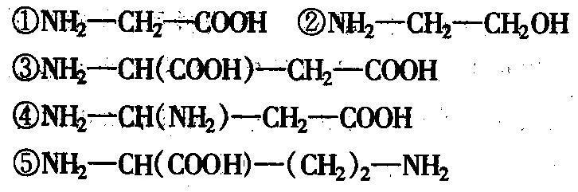
A．3、3、2 B. 4、3、3 C．2、2、2 D．3、4、2
17. 酵母菌与大肠杆菌都具有的膜结构是 ( )
A．核膜 B．内质网 C．核糖体 D．细胞膜
18. 科学家在制备较纯净的细胞膜时，一般不选用植物细胞，其原因是 ( )
- 植物细胞细胞液中的有机酸会溶解膜结构 ②光学显微镜下观察，植物细胞看不到细胞膜 ③植物细胞的细胞膜较薄 ④植物细胞有细胞壁，提取细胞膜的过程比较繁琐 ⑤植物细胞内会有其他膜结构干扰
A．①④ B．②③ C．②⑤ D．④⑤
19. 牛奶中含有乳球蛋白和酪蛋白等物质，在奶汁的形成过程中，与上述物质的合成和分泌有密切关系的细胞结构是 （ ）
A．核糖体、线粒体、中心体、染色体
B．线粒体、内质网、高尔基体、核膜
C．核糖体、线粒体、中心体、高尔基体
D．线粒体、核糖体、内质网、高尔基体
20. 体现各生物膜在结构上的联系，以“出芽”方式进行的是 ( )
A．核膜和内质网膜 B．细胞膜和高尔基体膜
C．内质网膜与细胞膜 D．细胞膜和线粒体膜
21. 从某腺体的细胞中提取一些细胞器，放入含有¹⁴C氨基酸的培养液中，培养液中有这些细胞器完成其功能所需的物质和条件，连续取样测定标记的氨基酸在这些细胞器中的数量，下图中能正确描述的曲线是 （ ）
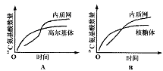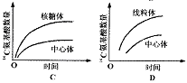
22. 在下列结构中，其成分不含磷脂分子的一组细胞器是 （ ）
①线粒体 ②核糖体 ③叶绿体 ④细胞核 ⑤内质网 ⑥中心体 ⑦高尔基体
A. ①③ B.④⑤ C．⑤⑦ D．②⑥
23. 红细胞的主要成分是血红蛋白，人体血液中的红细胞每秒钟要更新200多万个，大约60天全部更新一半，与此生理现象直接相关的是 （ ）
A. 内质网 B．核糖体 C．高尔基体 D．线粒体
24. 用于观察核酸在细胞中分布的试剂是 （ ）
A．斐林试剂 B．健那绿染液
C．苏丹Ⅲ染液 D．吡罗红和甲基绿染色剂
25. 用肠液、胰液处理果蝇唾液腺的巨大染色体，得到连续的极细长的纤丝，此纤丝可能是（ ）
A、多肽链 B、染色质丝 C、染色单体 D、DNA分子
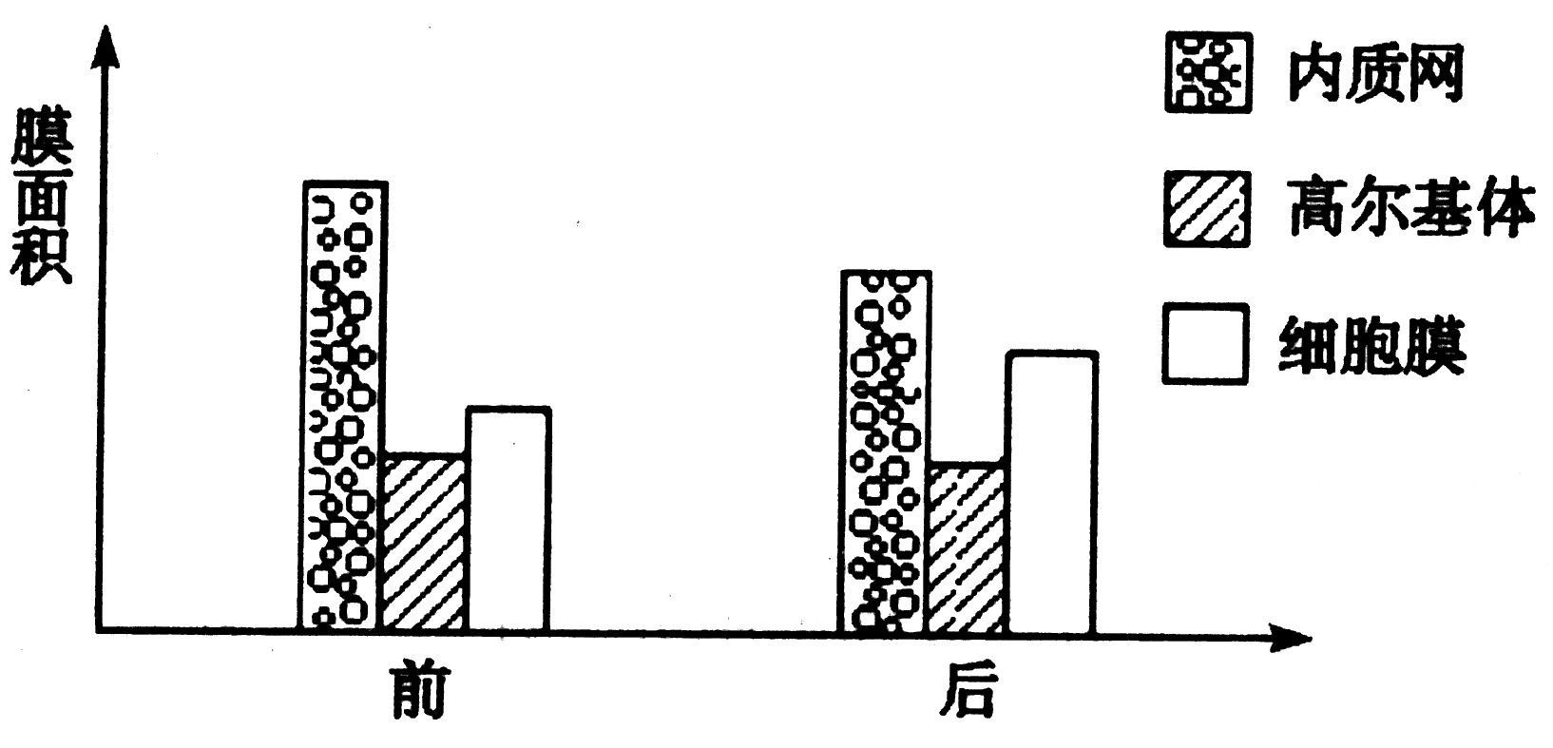
26.右图是某细胞在进行某生命活动前后几种生物膜面积的变化图，在此变化过程中最可能合成
A．抗体 B．雄性激素
C．呼吸酶 D．DNA合成酶
27. 下表是植物细胞生长的两个阶段（阶段Ⅰ和阶段Ⅱ）的一些数据：
 | 长度（μm） | 直径（μm） | 细胞壁厚度（μm） | 细胞体积（μm³） | 液泡体积（μm³）
阶段Ⅰ | 26 | 24 | 2 | 12600 | 600
阶段Ⅱ | 36 | 320 | 2 | 306000 | 264000
当细胞由阶段Ⅰ过渡到阶段Ⅱ时，发生了何种变化 （ ）
A、只吸收了水分 B、只吸收水分和合成纤维素
C、只吸收水分和合成蛋白质 D、既吸收水分又合成纤维素和蛋白质
28. 以下有细胞质基质、线粒体基质、叶绿体基质和核质共性的叙述中错误的一项是
A. 它们的成分不同，功能不同
B．它们都含有大量的酶，是代谢的重要场所
C．它们都含有大量的自由水
D．它们都含有大量的DNA和RNA
29. 线粒体和叶绿体是生物细胞内重要的细胞器，下列关于线粒体和叶绿体结构与功能相联系的叙述，不正确的有 （ ）
- 从结构上看，二者都有双层膜结构和基质
B. 从功能上看，二者都与细胞的能量代谢有关
C. 从所含物质上看，二者都含有少量DNA
D. 从功能上看，二者具有相同的功能
30. (2004年广东，2)下列生命活动过程中有高尔基体参与的是 （ ）
A.植物细胞壁的形成
B.分解葡萄糖产生ATP
C.以氨基酸为原料合成肽链
D.以核苷酸为原料合成核酸
31. 催产素、牛加压素、血管舒张素是氨基酸数目相同的蛋白质，但其生理功能不同。主要原因不包括 （ ）
A．氨基酸种类不同 B．蛋白质合成场所不同
C．合成蛋白质的细胞不同 D．氨基酸排列顺序不同
32. 将萎蔫的青菜叶放人清水中，菜叶细胞中的水分能够得到恢复的原因在于渗透作用，在这一过程中水分的运动方向是 （ ）
A．逆浓度梯度 B．顺浓度梯度 C．与浓度无关 D．离开细胞
33. 细胞膜上与细胞的识别、免疫反应、信息传递和血型决定有密切关系的物质是
A．糖蛋白 B．磷脂 C．脂肪 D．核酸
34. 连接沟通细胞膜、高尔基体膜、核膜，使三者相互联系，构成一个有机整体的结构是
A．中心体 B．线粒体 C．内质网 D．高尔基体
35. 用显微镜的一个目镜分别与4个不同倍数的物镜组合来观察血细胞涂片。当成像清晰时，每一物镜与载玻片的距离如图所示。如果载玻片位置不变，用哪一物镜在一个视野中看到的细胞最多 （ ）
a
物镜
载玻片
b
物镜
载玻片
c
物镜
载玻片
d
物镜
载玻片

A．a B．b C．c D．d
36. 一分子的CO₂从叶肉细胞的线粒体中扩散出来，进入一相邻细胞的叶绿体基质内，共穿过的生物膜层数是 （ ）
A．5 B．6 C．7 D．8
37. 内质网内连核膜，外连细胞膜的特点有利于 （ ）
① 参与细胞内某些代谢反应 ② 提供核糖体附着的支架 ③ 提供细胞内物质运输的通道 ④ 扩展细胞内膜面积，有利于酶的附着
A．①③ B．②④ C．③④ D．②③
38. 人体红细胞的渗透压与X浓度的食盐水相当。而浸在Y浓度食盐水中的红细胞破裂；浸在Z浓度的食盐水中的红细胞收缩。则这三种食盐水的浓度大小依次为
A. X＞Y＞Z B .Z＞Y＞X C .Y＞X＞Z D. Z＞X＞Y
39. 利用高浓度盐水杀菌防腐的原理是 （ ）
A.盐水中的Cl⁻有杀菌作用 B.盐水是中性的，不适合细菌生长
C.盐水中Na⁺的不利于细菌生长 D.由于盐水浓度过高，细菌细胞失水过多而死亡
图1中E、F、G为三个用半透膜制成的小袋，可盛有溶液甲或乙，上端分别接上口径相同的小玻璃管，E和F体积相同，G体积较大，三者都置于盛有溶液丙的大容器内，最初三个小玻璃管内液面高度相同，已知三种溶液的浓度高低顺序为溶液丙＜溶液乙＜溶液甲。请思考并回答40、41题：
40.下图（实线表示管f，虚线表示管g）中能显示管f和管g内的液面可能变化的是（ ）
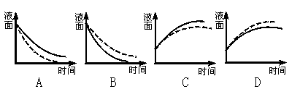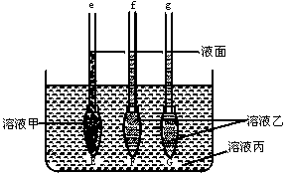
图 1
41.１小时后，管e和管f的液面升降变化是（ ）
A.管e下降，管f上升 B.管e上升，管f 上升
C.管e下降，管f下降 D.管e上升，管f下降
42. 罗娟同学为了观察渗透现象，设计了如下实验：用猪的膀胱膜将一漏斗口封住，再在漏斗里装上清水，然后把漏斗浸入盛有10%的NaCl溶液的烧杯中，并使漏斗管内的液面与烧杯中的液面一样高。但该同学始终没有观察到渗透现象，怎样改进实验，方能达到实验目的（ ）
A.猪的膀胱膜换成其他半透膜
B.把NaCl溶液改装在漏斗里，清水改装在烧杯里
C.把10%NaCl溶液换成10%的蔗糖溶
D.把NaCl溶液的浓度增至30%
43 下列对生命系统结构层次的研究的正确顺序是（ ）
A．细胞→组织→器官→系统→生物体→种群→群落→生态系统→生物圈
B．细胞→组织→器官→系统→生物体→种群→群落→生物圈→生态系统
C．细胞→组织→器官→系统→种群→生物体→群落→生态系统→生物圈
D．细胞→组织→器官→生物体→系统→种群→群落→生态系统→生物圈
44. 天冬酰氨的R基为-CH₄NO，分子式C₆₃H₁₀₃O₆₅N₁₇S₂的多肽化合物中含有两个天冬酰氨，则该多肽化合物中最多含有肽键（ ）
A、63个 B、14个 C、17个 D、15个
45.下列有关生物膜的叙述，不正确的是 （ ）
- 膜的组成成分可以从内质网膜转移到高尔基体膜，再转移到细胞膜
- 各种生物膜的组成和结构相似
- 生物膜是对生物体内所有膜结构的统称
- 生物膜之间既各司其职，又相互协作，共同完成细胞的生理功能
46.能够分解衰老、损伤的细胞结构，杀死侵入细胞的病毒或者病菌的细胞器是（ ）
A．线粒体 B.中心体 C.高尔基体 D.溶酶体
47.病毒侵入人体后，血液中会出现相应的抗体。抗体的基本组成单位和合成的细胞器分别是 （ ）
A．核苷酸和核糖体 B. 核苷酸和高尔基体
C. 氨基酸和核糖体 D. 氨基酸和高尔基体
48.下列关于细胞核的说法正确的是 （ ）
A.由单层膜包被 B.核膜上有简单的空洞叫核孔
C.核质由水、蛋白质和少量的RNA组成 D.一个核一个核仁
49.下列人体细胞中不能合成蛋白质的是 （ ）
A.胰岛细胞 B.肠腺细胞 C.成熟的红细胞 D.白细胞
50.细胞核之所以是细胞的代谢的控制中心，主要是因为它能 （ ）
- 控制结构蛋白的合成 B. 控制酶、蛋白类激素等功能蛋白的合成
C. 控制糖类的合成 D. 控制脂肪的合成
51.下列细胞中核仁体积最大的是 （ ）
A.神经细胞 B.骨骼肌细胞 C.汗腺细胞 D. 胰岛细胞
52. 下列有关生物膜系统的叙述，错误的是 （ ）
- 细胞膜使细胞具有相对稳定的内部环境
- 细胞内的化学反应都是在生物膜上进行的
- 生物膜把细胞分成许多小区室，保证了生化反应的有序性
- 生物膜为多种酶提供了大量的附着位点
53.将已经发生质壁分离的细胞再置于较低浓度的蔗糖溶液中，观察到质壁分离复原，直到细胞体积稳定下来，这时对恢复状态的细胞来说，可以肯定的是 （ ）
A.细胞液和外界溶液浓度相等 B. 细胞液浓度高于外界溶液浓度
C.水分子不再进入细胞 D. 水分子出入细胞处于动态平衡
54.给开花植物施肥过多，花会萎蔫。造成这种现象的原因是 （ ）
- 开花植物的根细胞不能吸水，反而失水
- 开花植物的根细胞吸收的水不能向上运输
- 开花植物的根细胞吸收的化肥过多
- 化肥堵塞开花植物根部的导管，使植株缺水
55.将盛有一定浓度蔗糖溶液的透析袋口扎紧后放入蒸馏水中，下土表示透析袋中蔗糖溶液的浓度与时间的关系的是 （ ）
蔗 蔗 蔗 蔗
糖 糖 糖 糖
溶 溶 溶 溶
液 液 液 液
浓 浓 浓 浓
度 度 度 度

时间 时间 时间 时间
A B C D

56.蚕豆根细胞中含有DNA分子并且与能量转换有关的结构是 （ ）
A.线粒体 B.叶绿体 C. 线粒体和叶绿体 D.核糖体
第Ⅱ卷（共19分）
57.用一根玻璃针将变形虫切成两半，有核的一半继续生活，无核的一半死亡，如果将变形虫的一个核取出，无核的部分能短期生存，但不能繁殖后代，单独的细胞核则无法生存，如果在去核后3天，给无核部分再植入一个细胞核，这个变形虫能够正常生活上述实验证明，正常细胞中，核质关系是 。
58.引起50%左右的细胞发生初始质壁分离的浓度，我们称之为细胞液的。在测定表皮细胞的细胞液等渗浓度的实验中，把剪成小块的紫色洋葱鳞片叶表皮分别（等量）放入下列各组溶液中记录结果如下表：
培 养 皿 | 1 | 2 | 3 | 4 | 5 | 6 | 7
蔗糖溶液（mol/L） | 0.2 | 0.3 | 0.4 | 0.5 | 0.6 | 0.7 | 0.8
发生初始质壁分离的细胞所占的比例 | 0 | 0 | 15% | 40% | 80% | 99% | 100%
- 实验时选用紫色洋葱细胞的原因是 。
- 光学显微镜下我们可以看到该细胞的结构包括 、 、 和细胞核，而细胞核的亚显微结构包括 、 、核质和 四部分。
- 紫色洋葱表皮细胞之所以能够发生质壁分离，是因为 ，其原生质层包括 。
- 该洋葱表皮细胞的等渗浓度是
- 如果不用蔗糖溶液，而是改用NaCl溶液进行测定，结果会相同么？ 为什么？
- 真核细胞的“动力工厂”是 ，它包括 层膜，是细胞进行 的主要场所。
- 洋葱表皮细胞具有而山羊体细胞不具有的结构有 ，在动植物细胞内功能不同的细胞器是 ，它与植物细胞 的形成有关。
- 在细胞分裂间期易被碱性染料染成深色的结构是 ，在细胞分裂期可成为短棒状的 。它的化学成分主要包括 。
- “香山红叶”是由于植物叶片细胞的 (结构)中贮存的 因细胞液的PH发生变化而引起的。
参考答案
题号 | 1 | 2 | 3 | 4 | 5 | 6 | 7 | 8 | 9 | 10 | 11 | 12 | 13 | 14 | 15 | 16 | 17 | 18 | 19
选项 | B | D | C | C | C | D | B | B | B | C | D | A | C | B | D | C | D | D | D
题号 | 20 | 21 | 22 | 23 | 24 | 25 | 26 | 27 | 28 | 29 | 30 | 31 | 32 | 33 | 34 | 35 | 36 | 37 | 38
选项 | B | B | D | B | D | D | A | D | A | D | A | B | B | A | C | D | B | C | D
题号 | 39 | 40 | 41 | 42 | 43 | 44 | 45 | 46 | 47 | 48 | 49 | 50 | 51 | 52 | 53 | 54 | 55 | 56
选项 | D | D | B | C | A | B | C | D | C | D | C | B | D | B | D | A | B | A
57. 相互依存的整体（其他意思对即可以） （1分）
58.（1）细胞液呈紫色，便于观察 （1分）
（2）细胞壁、细胞膜、细胞质 核膜、核质（或者核液）染色质（每空0.5分 3分）
（3）细胞壁的伸缩性比原生质层的小（1分） 细胞膜、液泡膜以及两层膜之间的细胞质（1分）
（4）0.5—0.6 mol/L（1分）
（5）不会（1分） 以为NaCl溶液中Na⁺ 、Cl⁻的会被生物膜选择性吸收，细胞会发生质壁分离自动复原（2分）
（6）线粒体（0.5分） 2 （0.5分） 有氧呼吸（1分）
（7）细胞壁和中央液泡（1分） 高尔基体（0.5分） 细胞壁（0.5分）
（8）染色质（0.5分） 染色体（0.5分） DNA分子和蛋白质（1分）
（9）液泡（1分） 花青素（1分）

